RENCANA PELAKSANAAN PEMBELAJARAN ( RPP )
KURIKULUM 2013 (3 KOMPONEN) REVISI 2020
(Sesuai Edaran Mendikbud Nomor 14 Tahun 2019)

Satuan Pendidikan : SD/MI ( datadikdasmen.com )
Kelas / Semester : 3 /1
Tema : Menyayangi Tumbuhan dan Hewan (Tema 2)
Sub Tema : Manfaat Tumbuhan bagi Kehidupan Manusia (Sub Tema 1)
Muatan Terpadu : Bahasa Indonesia, PPkN, PJOK
Pembelajaran ke : 2
Alokasi waktu : 1 hari

- TUJUAN
- Setelah mendengarkan teks dongeng yang berjudul Pengembara dan Sebuah Pohon, siswa dapat menemukan pesan yang terdapat dalam dongeng yang didengar.
- Setelah mendengarkan teks dongeng, siswa dapat menceritakan kembali isi dongeng dengan bahasa sendiri secara lisan.
- Dengan kegiatan diskusi, siswa dapat menemukan arti penting berterima kasih kepada sesama manusia sebagai wujud pengamalan sila Pancasila yang dilambangkan dalam “Garuda Pancasila”.
- Setelah kegiatan diskusi, siswa dapat menuliskan dua pengalaman ber terima kasih pada sesama manusia sebagai wujud pengamalan sila Pancasila yang dilambangkan dalam “Garuda Pancasila”.
- Setelah mengamati penjelasan guru, siswa dapat menjelaskan prosedur kombinasi gerakan memutar dan meliuk.
- Setelah mengamati guru, siswa dapat mempraktikkan prosedur kombinasi gerakan memutar dan meliuk dengan tepat.

- KEGIATAN PEMBELAJARAN
Kegiatan | Deskripsi Kegiatan | Alokasi  Waktu
Kegiatan  Pendahuluan | - Melakukan Pembukaan dengan Salam dan Dilanjutkan Dengan Membaca Doa (Orientasi)  - Mengaitkan Materi Sebelumnya dengan Materi yang akan dipelajari dan diharapkan dikaitkan dengan pengalaman peserta didik (Apersepsi)  - Memberikan gambaran tentang manfaat mempelajari pelajaran yang akan dipelajari dalam kehidupan sehari-hari. (Motivasi) | 15  menit
Kegiatan  Inti | Ayo Mengamati  - Siswa dibagi dalam beberapa kelompok. Satu kelompok terdiri dari 5 siswa. (Gotong Royong)  - Dalam tiap kelompok ada satu siswa yang bertugas membacakan teks dongeng Pengembara dan Sebuah Pohon sementara siswa lainnya menyimak.  .Ayo Bercerita  - Tiap siswa dalam kelompok kemudian menceritakan pesan moral yang terkandung dalam dongeng Pengembara dan Sebuah Pohon.  - Guru dan siswa mendiskusikan pesan moral yang terkandung pada dongeng Pengembara dan Sebuah Pohon. (Collaboration)  Ayo Mengamati  - Dari diskusi pesan moral yang terkandung pada dongeng, guru mengaitkan bahan diskusi dengan pentingnya arti berterima kasih kepada sesama makhluk Tuhan. Kita perlu menunjukkan perilaku berterima kasih kepada tumbuhan, binatang, dan khususnya kepada sesama manusia.  - Siswa menyimak dialog tentang cara berterima kasih kepada tumbuhan, binatang, dan manusia. Contoh cara berterima kasih kepada tumbuhan yaitu dengan merawat tanaman. Contoh berterima kasih kepada binatang yaitu dengan melindunginya atau memberinya makan. Cara berterima kasih kepada sesama manusia yaitu dengan tidak lupa selalu mengucapkan terima kasih setelah dibantu atau ditolong.  Ayo Menulis  - Siswa juga menjawab pertanyaan tentang fungsi kata terima kasih dan perasaan ketika mengucapkan terima kasih.  - Siswa menuliskan dua pengalaman berterima kasih pada tempat yang tersedia di buku siswa.  (Creativity and Innovation)  Ayo Mencoba  - Siswa bersiap-siap melakukan aktivitas olahraga. Sebelum ke lapangan siswa berganti pakaian olahraga.  - Kegiatan olahraga diawali dengan melakukan pemanasan dengan berlari keliling lapangan sekolah sebanyak 3 kali putaran.  - Guru memberi contoh gerakan-gerakan kombinasi memutar dan meliuk.  - Gerakan kombinasi memutar dan meliuk dilakukan berdasarkan urutan:  - Badan berdiri tegak.  - Kedua tangan dikepalkan dan disimpan di pinggang.  - Badan diputar ke kanan dan ke kiri.  - Badan kembali berdiri tegak.  - Kedua tangan direntangkan ke depan.  - Badan diputar ke bawah (dibungkukkan).  - Badan diputar ke kanan bawah.  - Badan diputar ke kiri bawah.  - Meliukkan badan ke atas (melentingkan badan).  - Gerakan di atas dilakukan berulang-ulang.  - Setelah semua siswa dapat melakukan gerakan kombinasi memutar dan meliuk, guru dan siswa melakukan gerakan pendinginan yang dicontohkan guru.  - Siswa dan guru kembali ke kelas. Sebelumnya siswa mengganti pakaian olahraga dengan pakaian seragam sekolah.  (Creativity and Innovation) | 140  menit
Kegiatan  Penutup | - Siswa mapu mengemukan hasil belajar hari ini  - Guru memberikan penguatan dan kesimpulan  - Siswa diberikan kesempatan berbicara /bertanya dan menambahkan informasi dari siswa lainnya.  - Menyanyikan salah satu lagu daerah untuk menumbuhkan nasionalisme, persatuan, dan toleransi.  - Salam dan do’a penutup di pimpin oleh salah satu siswa. | 15  menit

- PENILAIAN (ASESMEN)
Penilaian terhadap materi ini dapat dilakukan sesuai kebutuhan guru yaitu dari pengamatan sikap, tes pengetahuan dan presentasi unjuk kerja atau hasil karya/projek dengan rubric penilaian.

Mengetahui  Kepala Sekolah,  SITI WARYATI,M.Pd.  NIP. 19720307 199603 2002 | Magelang, Juli 2020  Guru Kelas 3  RIA PUTRI RAHMAWATI,M.Pd.  NIP. 19881014 201101 2008

LAMPIRAN

Penilaian terhadap proses dan hasil pembelajaran dilakukan oleh guru untuk mengukur tingkat pencapaian kompetensi peserta didik. Hasil penilaian digunakan sebagai bahan penyusunan laporan kemajuan hasil belajar dan memperbaiki proses pembelajaran. Penilaian terhadap materi ini dapat dilakukan sesuai kebutuhan guru yaitu dari pengamatan sikap, tes pengetahuan dan presentasi unjuk kerja atau hasil karya/projek dengan rubric penilaian sebagai berikut.

- Penilaian Sikap
- Penilaian Pengetahuan
Tes tertulis: Skor
  - Menjawab pertanyaan berdasarkan teks dongeng
Banyak soal: 2 buah
Skor maksimal: 100
Skor setiap jawaban: 50
Kunci Jawaban
1) Terima kasih diucapkan sebagai salah satu cara bersyukur.
2) Ketika mengucapkan terima kasih, perasaan kita akan senang dantentram.
- Penilaian Keterampilan
- Penilaian: Observasi (Pengamatan)
Instrumen Observasi Menceritakan Pesan Moral yang ada Pada Dongeng. Penilaian ini dilakukan oleh teman sejawat.
No | Kriteria | Terlihat (v) | Belum Terlihat (v)
1 | Berbicara dengan lancar tanpa  terbata-bata
2 | Selalu melakukan kontak mata dengan seluruh anggota kelompok
3 | Pesan moral yang disampaikan  sesuai dengan isi dongeng

- Penilaian: Observasi (Pengamatan)
Instrumen Observasi Menuliskan Pengalaman berterima kasih.
No | Kriteria | Terlihat (v) | Belum Terlihat (v)
1 | Menuliskan 2 pengalaman  berterima kasih kepada sesama  manusia
2 | Penulisannya runtut dan jelas

- Penilaian: Observasi (Pengamatan)
Lembar Observasi Mempraktikkan Kombinasi Gerakan Memutar dan
Meliuk
No | Kriteria | Terlihat (v) | Belum Terlihat (v)
1 | Badan berdiri tegak
2 | Kedua tangan dikepalkan dan  disimpan di pinggang
3 | Badan diputar ke kanan dan ke kiri
4 | Kedua tangan direntangkan ke depan
5 | Badan diputar ke bawah (dibungkukkan)
6 | Badan diputar ke kanan bawah
7 | Badan diputar ke kiri bawah
8 | Meliukkan badan ke atas  (melentingkan badan)

Instrumen Observasi Mempraktikkan Gerakan Kombinasi Memutar dan Meliuk
No  1 | Nama Siswa | Kriteria 1 |  | Kriteria 2 |  | Kriteria 3 |  | Dst
No  1 | Nama Siswa | Terlihat (v) | Belum Terlihat (v) | Terlihat (v) | Belum Terlihat (v) | Terlihat (v) | Belum Terlihat (v) | Dst
2
3
4
5
6
7
8

Refleksi Guru

- Jangan Lupa Untuk Subscribe Channel Youtube INFODIKDASMEN Untuk Mendapatkan Informasi Seputar Pendidikan Dasar dan Menengah

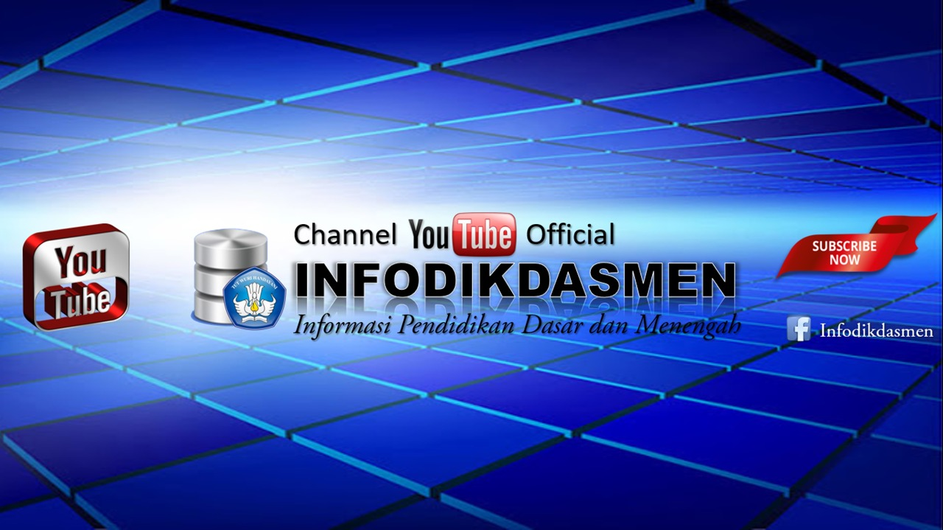

Untuk Mendapatkan Informasi Pendidikan Dasar dan Menengah Kunjungi Website :
www.datadikdasmen.com
www.infodikdasmen.com



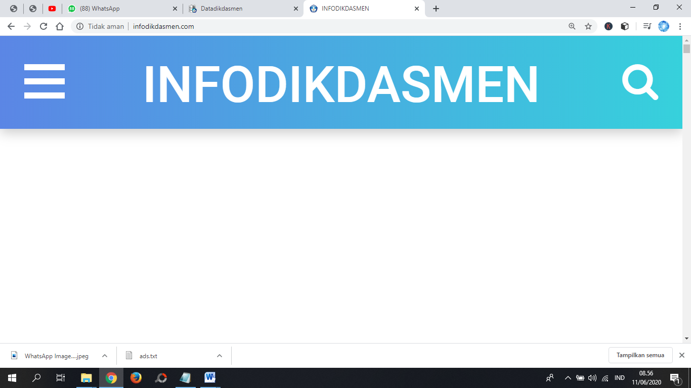.com

